Уважаемы родители, предлагаю Вам разыграть игру-ситуацию:
Игра-ситуация
"Мыши сели на порог".
Для этого надо взять игрушечного мышонка и рассказать детям, что этот мышонок трясется от страха - он боится большого кота. Предлагает детям посмотреть спектакль театра игрушек "Котауси и Мауси" - инсценировку стихотворения из английской поэзии (в переводе К.Чуковского).
Ведущий:
Жила-была мышка Мауси,
И вдруг увидела Котауси.
У Котауси злые глазауси
И злые-презлые зубауси.
Подбежала Котауси к Мауси
И замотала хвостауси.
Котауси (игрушка-кошка):
Ах, Мауси, Мауси, Мауси!
Подойди ко мне, милая Мауси!
Я спою тебе песенку, Мауси!
Чудесную песенку, Мауси!
Ведущий: Но ответила умная Мауси.
Мауси (игрушка-мышка):
Ты меня не обманешь, Котауси!
Вижу злые твои глазауси
и злые-презлые зубауси!
Ведущий: Так ответила умная Мауси,
И скорее бегом от Котауси.
Ведущий:
Васька-кот давно не спит,
Васька мышек сторожит.
Мышки это знают,
Но рядышком играют.
Дети (поют):
Мыши водят хоровод,
На лежанке дремлет кот.
Тише, мыши, не шумите,
Кота Ваську не будите.
Ведущий: Рассердился Васька-кот...
Васька-кот (игрушка):
Это даром не пройдет!
Буду я стараться -
вас поймаю, братцы!
Ведущий: А мышки все шалят и дразнят кота Ваську, водят перед ним хоровод.
Дети:
Мыши водят хоровод,
На лежанке дремлет кот.
Вот проснется Васька-кот
И разгонит хоровод.
Кот Васька открывает глаза и догоняет мышат.
Ведущий:
Васька время выжидал,
Но мышат он не поймал.
Мыши схоронились,
В подполе укрылись.
Дети-"мышки" прячутся за стульчики.
Ведущий:
Ходит важно Васька-кот,
Разевает в дреме рот.
Васька-кот:
Я посплю немного,
Ведь мышат немного.
(Васька-кот ложится спать)
Ведущий:
Мыши смело подошли,
Взяли Ваську за усы.
Шкурку пощипали,
Хвостик покусали.
(Дети подходят к коту, царапают в воздухе лапками и пищат)
Ведущий
Грохот Ваську разбудил,
Кот в смятении застыл.
А потом проспался,
За мышами гнался.
(Кот догоняет мышат)
Русская народная сказка «Теремок»
Стоит в поле теремок-теремок.
Он не низок, не высок, не высок.
Бежит мимо мышка-норушка. Увидела теремок, остановилась и спрашивает:
— Кто, кто в теремочке живёт?
Кто, кто в невысоком живёт?
Никто не отзывается.
Вошла мышка в теремок и стала в нём жить.
Прискакала к терему лягушка-квакушка и спрашивает:
— Кто, кто в теремочке живёт? Кто, кто в невысоком живёт?
— Я, мышка-норушка! А ты кто?
— А я лягушка-квакушка.
— Иди ко мне жить!
Лягушка прыгнула в теремок. Стали они вдвоём жить.
Бежит мимо зайчик-побегайчик. Остановился и спрашивает:
— Кто, кто в теремочке живёт? Кто, кто в невысоком живёт?
— Я, мышка-норушка!
— Я, лягушка-квакушка. А ты кто?
— А я зайчик-побегайчик.
— Иди к нам жить!
Заяц скок в теремок! Стали они втроём жить.
Идёт лисичка-сестричка. Постучала в окошко и спрашивает:
— Кто, кто в теремочке живёт?
Кто, кто в невысоком живёт?
— Я, мышка-норушка.
— Я, лягушка-квакушка.
— Я, зайчик-побегайчик. А ты кто?
— А я лисичка-сестричка.
— Иди к нам жить!
Забралась лисичка в теремок. Стали они вчетвером жить.
Прибежал волчок — серый бочок, за глянул в дверь и спрашивает:
— Кто, кто в теремочке живёт?
Кто, кто в невысоком живёт?
— Я, мышка-норушка.
— Я, лягушка-квакушка.
— Я, зайчик-побегайчик.
— Я, лисичка-сестричка. А ты кто?
— А я волчок — серый бочок.
— Иди к нам жить!
Волк и влез в теремок. Стали они впятером жить.
Вот они все в теремке живут, песни поют.
Вдруг идёт мимо медведь косолапый. Увидел медведь теремок, услыхал песни, остановился и заревел во всю мочь:
— Кто, кто в теремочке живёт?
Кто, кто в невысоком живёт?
— Я, мышка-норушка.
— Я, лягушка-квакушка.
— Я, зайчик-побегайчик.
— Я, лисичка-сестричка.
— Я, волчок — серый бочок. А ты кто?
— А я медведь косолапый.
— Иди к нам жить!
Медведь и полез в теремок.
Лез-лез, лез-лез — никак не мог влезть и говорит:
— Я лучше у вас на крыше буду жить.
— Да ты нас раздавишь!
— Нет, не раздавлю.
— Ну так полезай! Влез медведь на крышу.
Только уселся — трах! — раздавил теремок. Затрещал теремок, упал набок и весь развалился.
Еле-еле успели из него выскочить:
мышка-норушка,
лягушка-квакушка,
зайчик-побегайчик,
лисичка-сестричка,
волчок — серый бочок, все целы и невредимы.
Принялись они брёвна носить, доски пилить — новый теремок строить. Лучше прежнего выстроили!

Предлагаю показать иллюстрации детям, чтобы они с вашей помощью смогли отгадать героев сказок:
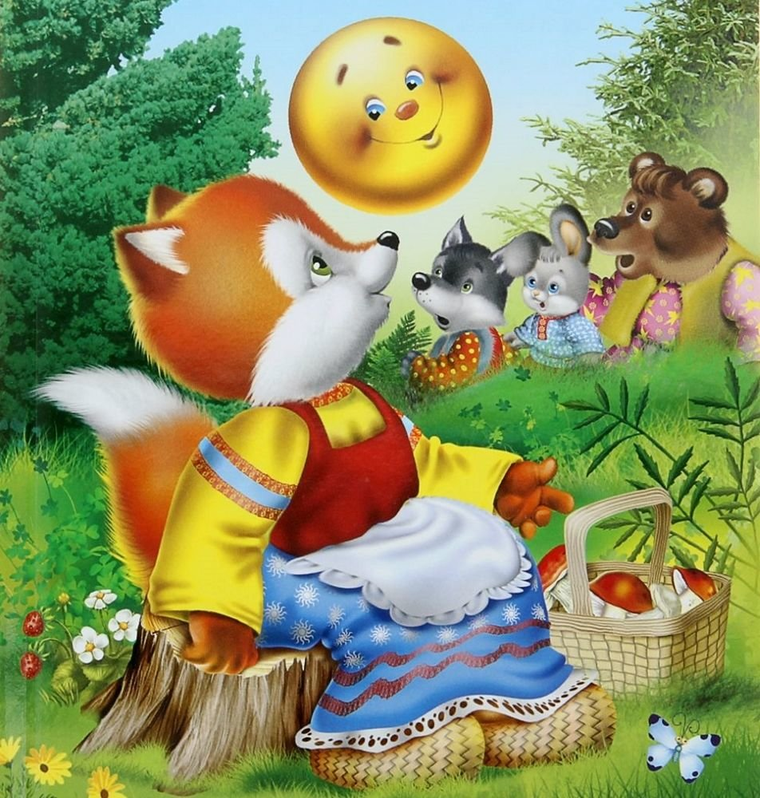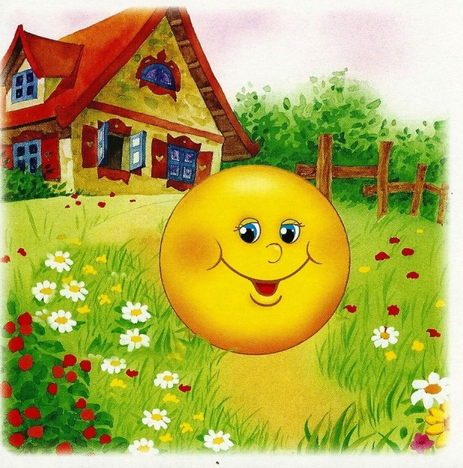
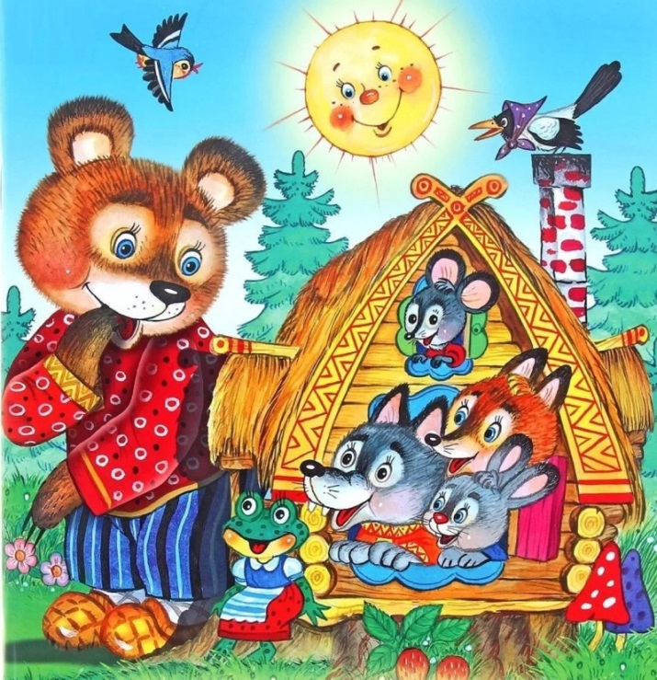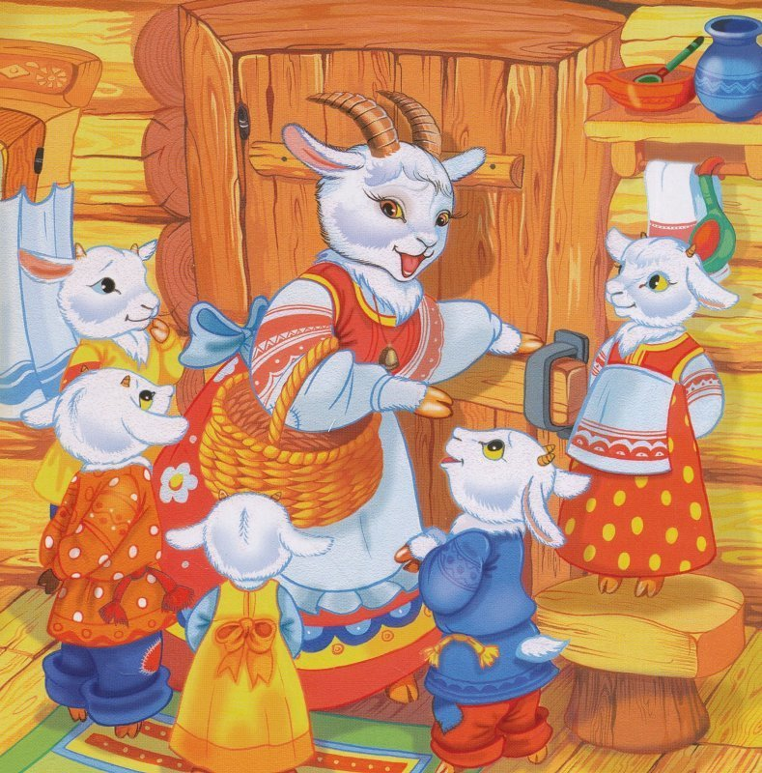
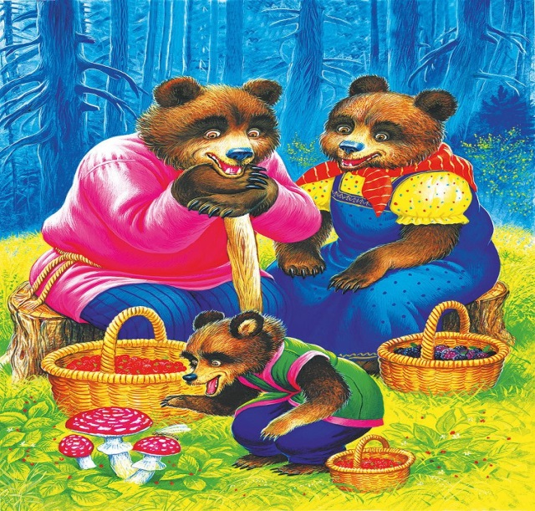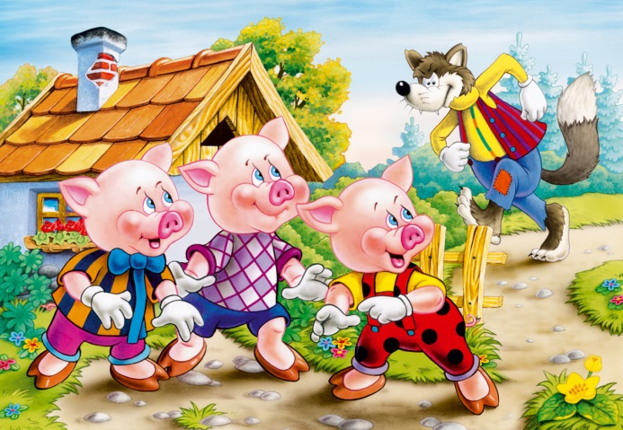
Загадки:
Удивительный народ!
Вместе вышли в огород,
Вот друг друга держат крепко,
Потянули…Вот и…

По тропинке он катился,
Своей удалью хвалился,
Да попался на носок.
Ам, и съеден…

Разбойники белые!
Вот беды наделали:
В деревню прилетали
И мальчика украли.
Только смелая сестра
Всё равно его нашла.
Помогли ей печка,
Яблонька и речка.

Круглый, тонкий, плетённый
Вместе в лес пошли зелёный.
Вместе в домике живут,
Вместе пироги пекут.

Чашки три, и три постели.
Стульев тоже три, смотри,
И жильцов здесь в самом деле
Проживает ровно три.

Кто же там пыхтит на грядке?
От кого же это дед
Убегает без оглядки,
А за ним и бабка вслед?

Хрю-хрю-хрю – каких три братца
Больше волка не боятся,
Потому что зверь тот хищный
Не разрушит дом кирпичный?

Ждали маму с молоком,
А пустили волка в дом.
Кем же были эти
Маленькие дети?

Внучка к бабушке пошла,
Пироги ей понесла.
Серый Волк за ней следил,
Обманул и проглотил.
Поделка из пластилина «Колобок»:
